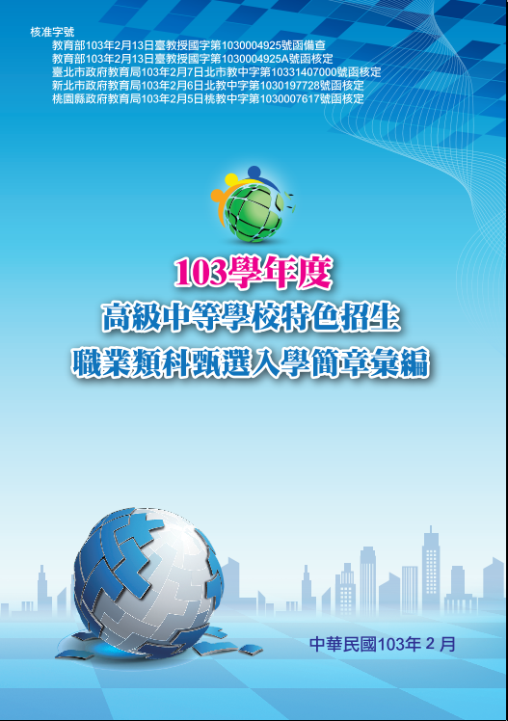
臺南區103學年度特色招生甄選入學簡章

校名 |  | 私立陽明高級工商職業學校 |  | 代碼 |  | 111419
校址 |  | (72047)臺南市官田區官田里423號 |  | 電話 |  | （06）6901190#32
網址 |  | http://www.ymvs.tnc.edu.tw/ |  | 傳真 |  | （06）6900257
招生科班別 |  | 應用外語科特色班 |  |  |  |  | 備 註
身分別 |  | 一般生 | 身障生 |  | 原住民
招生名額 |  | 35 | 1 |  | 1
報名費用 |  | 免費 | 術科(面試)日期 |  | 103年4月26日(六)
科  別  發  展  特  色 | - 陽明工商應用外語科特色班，特色課程辦理方式：  - 整合課程、調整上課時段成為大中小時段，活化教學內容。  - 協同校內外教師與設備資源與支援，落實教學多元化。  - 四大核心課程說明如下：  二、未來進路為繼續進入科技大學等深造，可擔任工商業界之各種業務助理、幼兒美語助教、商務企劃、秘書、導遊、航管人員、空服人員、海關人員等。
  四大核心 | 科目名稱 | 上課方式（內容） | 輔助設備 | 備註
  1  內在紮根  Input Building  中時段2小時 | 語言藝術基礎 | 1、文法句型  2、小組活動 | 小組作品展覽 | 結合社會議題與國際局勢進行一學期主題式規畫  培養讀寫能力
  1  內在紮根  Input Building  中時段2小時 | 語言藝術中階 | 1、主題式閱讀與討論  2、主題式寫作與分享 | 個人書面展覽 | 結合社會議題與國際局勢進行一學期主題式規畫  培養讀寫能力
  1  內在紮根  Input Building  中時段2小時 | 語言藝術進階 | 理論式作文寫作 | 個人書面展覽 | 結合社會議題與國際局勢進行一學期主題式規畫  培養讀寫能力
  2  外顯訓練  Output Display  大時段4小時 | 戲劇 | 1、分組  2、發音、劇本撰寫、人員組織、舞台訓練 | 小型演藝廳  麥克風 | 結合社會表演團體  培養聽說能力
  2  外顯訓練  Output Display  大時段4小時 | 演說 | 1、個人。2、舞台訓練 | 小型演藝廳 | 結合社會人士資源
  3  社會學習  Social Study  大時段4小時 | 文創產業服務體驗 | 1、志工服務  2、了解產業文化歷史  3、落實國際教育 | 校外教學活動資源  體驗學習 | 結合社區與家長資源
  3  社會學習  Social Study  大時段4小時 | 飯店服務體驗 | 1、志工服務  2、了解產業文化歷史  3、落實國際教育 | 校外教學活動資源  體驗學習 | 協同旅遊事務科資源
  3  社會學習  Social Study  大時段4小時 | 海外遊歷 | 1、志工服務  2、了解產業文化歷史  3、落實國際教育 | 校外教學活動資源  體驗學習 | 協同旅遊事務科資源
  4  跨科三副修  Triple Minors | 旅遊實務課 | 觀光服務課程 | 整合設備與師資 | 協同校內外旅遊事務科、資料處理科與商業經營科等資源
  4  跨科三副修  Triple Minors | 電腦課 | 文書處理電腦 | 整合設備與師資 | 協同校內外旅遊事務科、資料處理科與商業經營科等資源
  4  跨科三副修  Triple Minors | 商業實務課 | 商業實務課程 | 整合設備與師資 | 協同校內外旅遊事務科、資料處理科與商業經營科等資源
甄選項目  及  錄取標準 | 一、面試審查100%  二、評分方式：以英語對答和英語團體活動表現情形，擇聘適當之委員進行面試與評分。  三、錄取方式：依面試成績高低，擇優錄取至額滿為止，其餘未錄取學生皆列為備取。  四、報到方式：依台南區特色招生委員會規定辦理  五、放榜方式：公告於本校網頁。
備  註 | 一、本校設有校車及學生宿舍，亦可搭乘火車。  二、本校教學設備充實，師資優良教學認真負責。平均每位畢業生取得丙級證照一張以上，每年通過乙級檢定人數高達35%以上。  三、洽詢電話：教務處(06)6901190轉19、學務處(06)6901190轉21、總務處(06)6902345

陽明工商103學年度特色招生職業類科甄選入學報名表
姓名 |  | 性別 |  |  | □男 □女
身分證字號 |  | 出生年月日 |  |  | 年 月 日
肆／畢業學校 | 縣/市 國中 | 畢業學校電話 |  |  | （ ）
肆／畢業學校 | □應屆畢業生：三年 班 □畢業生 □同等學力
報名身分 | □一般生  □身心障礙生（檢附證明文件）  □原住民（檢附證明文件）  □其他： （檢附證明文件） |  |  | 身分證正面影印本黏貼處  （請實貼）  身分證字號、出生年月日請影印清楚  註：無身分證者，亦可用健保IC卡或戶口名簿影印本代替
監護人  簽名 |  |  | 關係
住家電話 |  |  | 行動電話
通訊地址 | □□□  （請寫郵遞區號）
註：
1.本人已閱讀簡章內容，並同意遵守測驗簡章內之各項規定。
2.本人向各招生單位報名時，即同意該主辦單位得向國立臺灣師範大學心理與教育測驗研究發展中心申請使用本人資料及國中教育會考績。

考生簽名： （考生須親自簽名）

